Písemná práce inventář - zadání
- Vyjmenuj, jaký máme inventář na pokrmy.

- Co je estetický význam inventáře?

- Kde můžeme používat inventář na pokrmy?

- Z jakých materiálů můžeme mít inventář?

- Jak rozdělujeme inventář podle druhu provozu?

- Co musíme udělat, když zjistíme, že inventář je nějak poškozen?

- Na co používáme klubový talíř?

- Na co používáme timbály?

- Co víš o atypickém inventáři?

- Jaká jsou pravidla pro správné zacházení s inventářem?

- Proč používáme dečky nebo ubrousky?

- Jak se správně má skladovat inventář?

- Jak se nazývá inventář na obrázku?
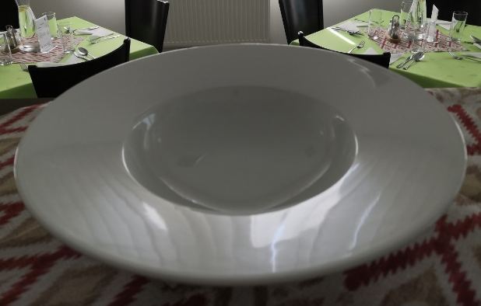Zdroj vlastní

